Уважаемые родители!
Поддержим социальную кампанию Межрегиональной общественной организации «Общественный Совет по проблеме подросткового курения» по борьбе с продажей несовершеннолетним табачной и никотинсодержащей продукции «СПАСИБО ЗА ОТКАЗ!».
Согласно определению Всемирной организации здравоохранения «Здоровье — это состояние полного физического, психологического и социального благополучия», а не просто отсутствие болезней или физических дефектов. К факторам риска, способствующим развитию болезней, относятся различные воздействия агрессивной среды. Особое место среди них занимают так называемые «пагубные привычки» и склонности - курение, алкоголь и наркотики, три ступени, которые ведут вниз по нашей лестнице жизни.
Необходимая профилактика «пагубных привычек» — это, в первую очередь, информация об их губительном воздействии на человеческий организм, особенно на организм подрастающего человека (рисунок 1).
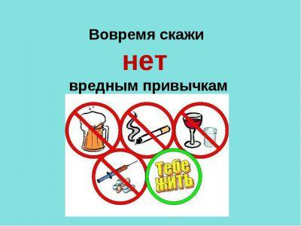
Рисунок 1 – «Нет» вредным привычкам
Привычки – это форма нашего поведения. Недаром А. С. Пушкин говорил: «Привычка свыше нам дана, замена счастью она».

Еще В. Ф. Гегель подчеркивал, что привычки делают человека их рабом. Поэтому в молодом возрасте важно выработать у себя полезные привычки и решительно бороться с вредными, грозящими перейти в пороки
Педагогический коллектив техникума и команда обучающихся техникума «ZДрайверы», реализующая проект «Здоровье - высшая ценность», проводят большую работу по профилактике вредных привычек, в том числе курения среди наших обучающихся.

Курение и его влияние на здоровье человека
Курение студентов, в первую очередь, сказывается на нервной и сердечной - сосудистой системах. Вскоре проявляются жалобы на отдышку при физической нагрузке. Число неуспевающих студентов возрастает в тех группах, где больше курящих. Организму нужно много сил, чтобы справиться со всеми нагрузками.
Курение также влечет за собой следующие болезни:
- Курение увеличивает риск развития инфаркта миокарда в 2 раза. 30–40% всех смертей от ишемической болезни сердца связаны с курением.
- Курение также в два раза увеличивает смертность от инсульта.
- Курение является причиной 30% всех смертей от онкологических заболеваний. Оно увеличивает риск рака легких в 17 раз, рака полости рта в 18 раз, рака гортани в 11 раз, рака мочевого пузыря в 2 раза.
- У курящих в 3–4 раза чаще по сравнению с некурящими имеется прогрессирующие заболевания десен. Эффективность лечения периодонтита у курильщиков вдвое ниже, чем у некурящих. Предполагается связь курения с возникновением кариеса.
- Более частые и тяжелые респираторные заболевания; снижение функции и темпа роста легких; рост бронхолегочных заболеваний с приступами кашля и свистящего дыхания; усиление одышки; понижение физической активности; снижение выносливости.
- Другие заболевания и состояния, связанные с курением, — это облитерирующий атеросклероз нижних конечностей; рак пищевода, желудка, почек, поджелудочной железы и шейки матки; бронхиальная астма; язвенная болезнь желудка и двенадцатиперстной кишки; остеопороз и перелом шейки бедра у женщин пожилого возраста; ранний климакс; бесплодие (по крайней мере, у мужчин); замедление заживляемости ран; старение кожи и преждевременное образование морщин на лице; бессонница и другие.

